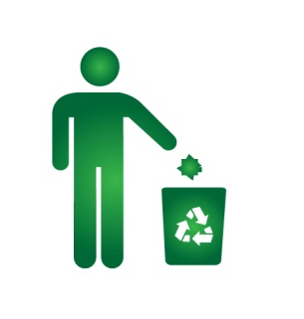
U školi imamo nove kante za recikliranje koje se nalaze u hodniku kod kabineta matematike.
U kante možemo odlagati sljedeći otpad:
Staklo - staklene posude od kave
Papir - vrećice od pekarskih proizvoda, računi, šalabahteri , drveni predmeti (olovke…)
Metal - limenke od pića, aluminijski poklopci od jogurta (oprani), strgani pribor (tehničke olovke…)
Plastika - čaše od kave, boce, plastične vrećice
Baterije - istrošene baterije možete odnijeti majstoru ili odložiti u kutiju u zbornici

